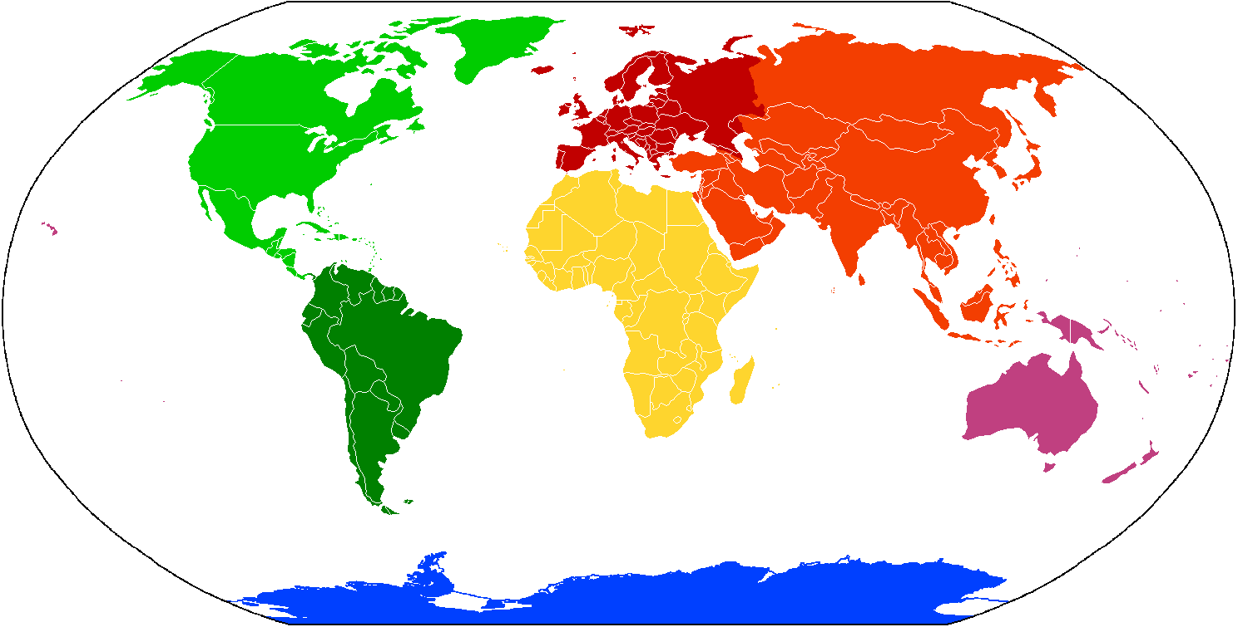
ÉTUDE DE CAS N°1
2. Production du groupe

Habiter une métropole comme New York, c’est…

3. Avec le professeur
Une métropole, c’est…

Amérique
Du
Nord
NEW YORK
HABITER NEW YORK CITY

1. Je décris les paysages et les activités de la ville à travers des extraits des films Spiderman 1 et 2.

Etudier un paysage en géographie, c’est observer, nommer et décrire, déduire.
Tous les élèves | NOM : | NOM : | NOM : | NOM :
Habiter les lieux du quotidien, c’est… | C’est se loger… | C’est se déplacer… | C’est avoir des activités… | C’est co-habiter…
Je décris et je nomme les lieux de la ville et du quotidien que l’on voit dans le film. | Je décris les logements. | Je dis avec quels moyens les gens se déplacent dans New York et comment est la circulation. | Quels sont les activités des habitants (métiers, loisirs…) que je remarque dans le film ? | J’observe les différents habitants dans le film et le nombre de personnes.
Dans les métropoles, chaque quartier a une fonction, par exemple : le centre-ville concentre les hauts immeubles et les bâtiments historiques, les emplois de bureau, les logements chers, les loisirs… | J’en déduis que… | J’en déduis que… | J’en déduis que… | J’en déduis que…

4. Habiter New York à travers une œuvre de fiction : Comment Spiderman habite t-il la ville de New York ? Répondez en utilisant tous les aspects de la notion d’habiter étudiés dans le tableau.

5. Histoire des Arts : Qu’apporte la ville de New York aux aventures de Spiderman?

